同济大学计算机系

数字逻辑课程实验报告



学 号 1652228
姓 名 王哲源
专 业 计算机
授课老师 张冬冬

- 实验内容
1、使用Verilog代码实现简单的与或非门，并进行综合下板
2、使用Verilog代码实现简单的三态门，并进行综合下板
3、使用Verilog代码实现简单的数据扩展
- 硬件逻辑图
与或非门logisim原理图如下：
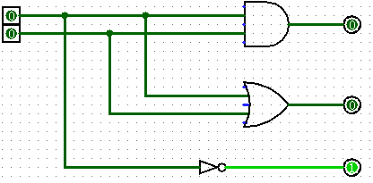

- 模块建模
1、与或非门
与或非门的实现采用了三种方法，功能均为在iA或iB发生改变是求得iA&iB、iA|iB、not iA
结构型：
module logic_gates_1(iA, iB, oAnd, oOr, oNot);
input iA, iB;
output oAnd, oOr, oNot;
and and_inst(oAnd, iA, iB);
or or_inst(oOr, iA, iB);
not not_inst(oNot, iA);
endmodule
数据流型：
module logic_gates_2(iA, iB, oAnd, oOr, oNot);
input iA, iB;
output oAnd, oOr, oNot;
assign oAnd = iA & iB;
assign oOr = iA | iB;
assign oNot = ~iA;
endmodule
行为描述：
module logic_gates_3(iA, iB, oAnd, oOr, oNot);
input iA, iB;
output oAnd, oOr, oNot;
reg oAnd, oOr, oNot;
always @(*)
begin
oAnd = iA & iB;
oOr = iA | iB;
oNot = ~iA;
end
endmodule
2、三态门
该部分实现的是三态门在iEna的控制下对iA的输出
module three_state_gates(iA, iEna, oTri);
input iA;
input iEna;
output oTri;
assign oTri = (iEna == 1) ? iA : 'bz;
endmodule
3、数据扩展
该部分实现的是将输入信号扩展为32为数据
module extend #(parameter WIDTH = 16)(
input [WIDTH - 1 : 0] a,
input sext,
output [31 : 0] b
);
assign b = sext ? {{(32 - WIDTH){a[WIDTH - 1]}}, a} : {27'b0, a};
endmodule
- 测试模块建模
1、与或非门test bench
`timescale 1ns / 1ns
module logic_gates_tb;
reg iA;
reg iB;
wire oAnd;
wire oOr;
wire oNot;

initial
begin
iA = 0;
#40 iA = 1;
#40 iA = 0;
#40 iA = 1;
#40 iA = 0;
end

initial
begin
iB = 0;
#40 iB = 0;
#40 iB = 1;
#40 iB = 1;
#40 iB = 0;
end

logic_gates_1 //注：此处改为_1、_2、_3用于测试三种编写方式
logic_gates_inst(
.iA(iA),
.iB(iB),
.oAnd(oAnd),
.oOr(oOr),
.oNot(oNot)
);
endmodule

2、三态门test bench
`timescale 1ns / 1ns;
module three_state_gates_tb;
reg iA;
reg iEna;
wire oTriState;

three_state_gates uut(
.iA(iA),
.iEna(iEna),
.oTri(oTriState)
);

initial
begin
iA = 0;
#40 iA = 1;
#40 iA = 0;
#40 iA = 1;
end

initial
begin
iEna = 1;
#20 iEna = 0;
#40 iEna = 1;
#20 iEna = 0;
end
endmodule

3、数据扩展test bench
`timescale 1ns / 1ns
module extend_tb;
reg [15 : 0] a;
reg sext;
wire [31 : 0] b;
extend uut (
.a(a),
.sext(sext),
.b(b));

initial
begin
a = 0;
sext = 0;

#100;
sext <= 1;
a <= 16'h0000;

#100;
sext <= 0;
a <= 16'h8000;

#100;
sext <= 1;
a <= 16'h8000;

#100;
sext <= 0;
a <= 16'hffff;

#100;
sext <= 1;
a <= 16'hffff;

#100;
end
endmodule
- 实验结果
1、与或非门实验
1.1、Logisim验证图
输入均为0：
输入为1、0：
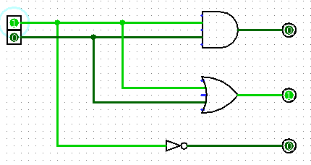
输入为0、1：
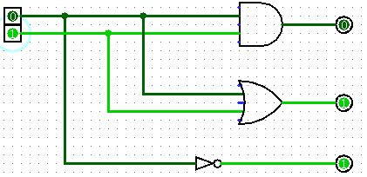
输入均为1：
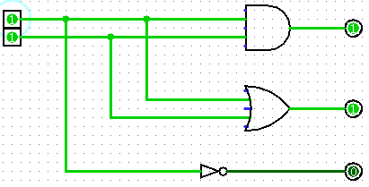
1.2、仿真波形图
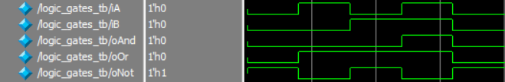
1.3、下板实验
输入均为0：
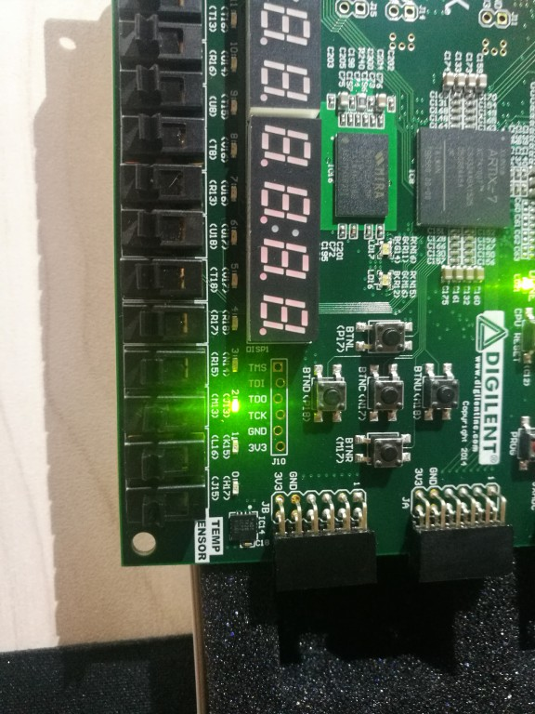
输入为0、1：
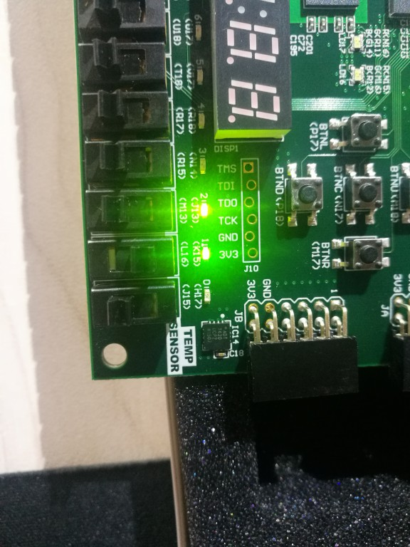
输入为1、0：
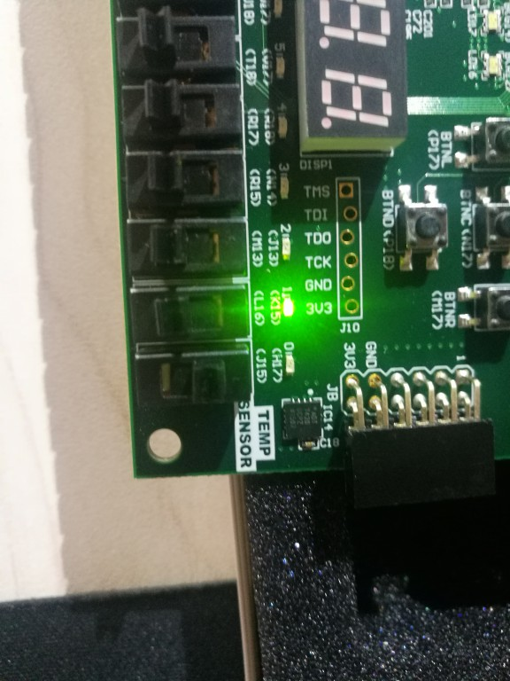
输入为1、1：
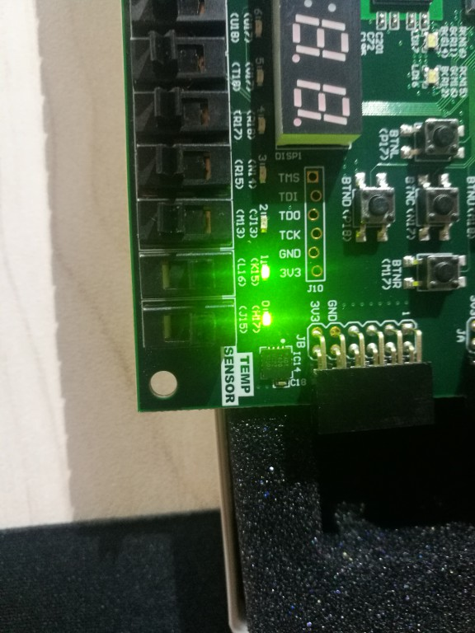

2、三态门实验
2.1、仿真波形图
2.2、下板实验
输入为1、0：
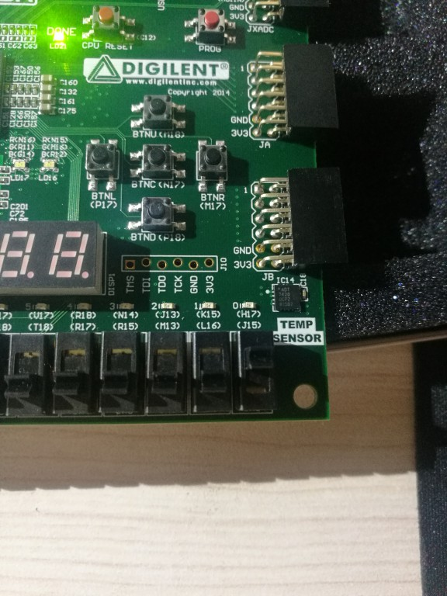
输入为1、1：
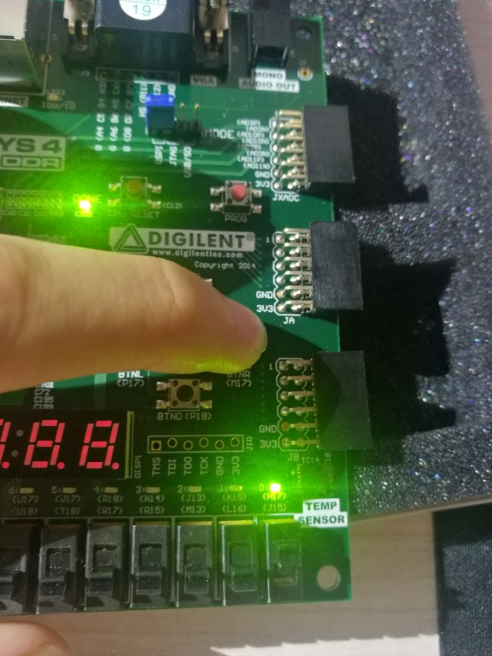

3、数据扩展实验
3.1、仿真波形图

